Gardiant PROFESSIONAL TJS

GARANTIE EINER EFFEKTIVEN LÖSUNG

Cordiant PROFESSIONAL T/S

GARANTIE EINER EFFEKTIVEN LÖSUNG

CORDIANT PROFESSIONAL REIFENTESTS WERDEN DURCHGEFÜHRT

WELTWEIT FÜHRENDE UNABHÄNGIGE EXPERTISE

Unabhängige Testzentren der Welt: Automobil Test DEKRA (Frankreich),

Applus IDIADA(Spanien), DUKTest (Slowakei), SCHIETZER (Russland)Zyklen durchgeführt Reifen-Test

Cordiant Professional Reifen Test verschiedenen Landdurchmesser: 17.5, 19.5 und 22.5.

Kontinuierliche Prüfung von LKW-Reifen rund um die Uhr auf Man-Traktoren 18.40

mit voll beladenen Sattelaufliegern Schmitz, Verem während mehrerer Monate bestätigten den hohen Kilometerstand,

der mit den europäischen Analoga vergleichbar ist.

Alle Fahrer bemerkten gute Anhängeeigenschaften der Reifen, einheitliche

Verschleiß und ausgezeichnete Selbstreinigbarkeit der Lauffläche.

Nach den Testergebnissen (gemäß EU-Richtlinie 1222/2009) Antrieb und

Cordiant Professional - Anhängerreifen haben eine Kennzahl in der Kupplung auf nassen

Oberflächen. Dieser Indikator nach der Euromarkierung, übersteigt die Indikatoren des

Reifen der weltweit führenden Marken. So, beim Betrieb von Fahrzeugen mit

Cordiant Professional Reifen bei Regenwetter deutlich reduziert Bremsweg, der die Verkehrssicherheit erheblich erhöht.

ANGEWANDTE TECHNOLOGIEN

Die neue Linie von Cordiant Professional verwendet spezielle Technologien, die eine Reihe von Vorteilen haben und hervorheben

Marke Cordiant Professional vor dem Hintergrund der anderen Konkurrenten:

Die SMART-COR-Technologie erhöht die Laufleistung und verlängert die Laufleistung durch eine höhere Verschleißfestigkeit

und einen robusten Arbeitsdauer des Reifens, dank der Möglichkeit des Schneidens und der Wiederherstellung.

Die STONE-COR-Technologie schützt durch einzigartige dreidimensionale Steinabweisende die Beschützer aller Reifen: die Lenkung,

fahren und Anhängerreifen von der Zerstörung durch Steine.

Der Schutz greift nicht in die Steine und reinigt die Stücke von Schmutz, die Verbesserung des meisten Traktion.

STEEL-COR Technologie, die verstärkte «U-förmige» Bordschaltung mit hochfestem Metallkord-Seitenband, verstärkt.

Es bildet die Konstruktion des Reifens und gewährleistet die zusätzliche Beständigkeit gegen die Überlastung.

Die SAVE-COR-Technologie reduziert den Einsatz von Silikonen und neuen polymertypen in der Gummimischung den Grad der Wärmebildung,

während des Betriebs des Reifens, die ein erhöhtes Maß an Kraftstoffeffizienz gewährleistet.

TREAD WEAR INDICATOR

Verschleißanzeige ist eine spezielle Gummivorsprünge an der Unterseite der Nut

Kontrolle der Restprofiltiefe für eine sicheren Reifenarbeit.

CONSTANT DEPTH SIPE

Messerschlitze mit einer Tiefe

Die Lamellen sind auf der Hälfte der Tiefe der Kontrolleure der Lauffläche ohne

ändern Sie Ihr Profil. Verbessern Bremseigenschaften und Zugkraft

auf nassem Untergrund. Die Flexibilität der Kontrolleure erhöht den Komfort

beim fahren.

TREAD BLOCK WITH VARIABLE PITCH

Laufflächen aus Sektoren mit variabler Steigung

Deutlich reduziert den Geräuschpegel im Betrieb und sorgt für

ruhige und komfortable Fahrt.

REINFORCED SIDE GUARD

Verstärkte Seitenwandkonstruktion

Schutz des Rahmens vor seitlichen Beschädigungen der Reifen für die Stadt bei Kontakt

mit Bordsteinen und anderen Verkehrsbehinderungen.

WINDING RING BEAD

Die Technologie des Aufwickelns des Bordrings aus dem abgesonderten Draht.

Erhöhen Sie die Arbeitsdauer des Reifens durch Verringerung der Spannung in der Zone

seitlichen Ring. Erleichterung des Auswuchtens und Sitzens des Reifens auf der Felge.

REGROOVABLE TIRE

Schneiden der Lauffläche

Verlängert die Arbeitsdauer des Reifens durch Schneiden.

www.cordiant.ru

Moskau 109028, Yaroslavl, 150003,

die Sowjetischstraße, H. 81 Omsk, 644018, P.V. Buderkinastr., H. 2

Serebrjanicheskaya Uferstraße, H. 29 Tel:(4852) 79-18-54, 79-11-79, Tel: (3812) 39-24-26, 39-26-35,

Fax: (3812) 56-14-61

Tel: (495)980-55-34 79-19-60 Fax: (4852) 79-18-79 39-21-38, 39-21-91.

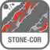

SMART-COR

Erhöht erheblich die Arbeitsdauer des Reifens

Eine SPEZIELLE Smart-COR-Gummimischung mit aktiven Technokarbon-Polymer-Interaktionszentren verstärkt die Verbindungen

zwischen Technokarbon und Gummi und sorgt für eine erhöhte Verschleißfestigkeit des Reifens.

STONE-COR

Schützt vor dem Eindringen von Steinen in die Reifenprofilzeichnung

Spezielle Abfolge von Steinabweisern ist einzigartig.

Die Dreidimensionale Form in der Lauffläche Rillen effektiv schützt den Reifen

und Brecker-Schichten. Dank der Steinabweisenden Bewegungen auf dem Boden -

aus den Straßen und unwegsamem Gelände greift der Schutz keine Steine und

es gibt keine Zerstörung der oberen Schichten des Breker.

STEEL-COR

Verstärkte Konstruktion des Bordes

Verstärktes „U-förmiges" Design der STAHLPLATTE-

COR. Spezielles Metall Cord-Seitenband verstärkt den Bereich des Bordes und verbessert

die Zuverlässigkeit des Reifens unter schwierigen Bedingungen im Betrieb.

DOUBLE TREAD

Doppelschicht-Laufband-Design

Zuverlässigkeit, Sicherheit und Wirtschaftlichkeit im Betrieb-

verhindert, dass die Steine in die Gummiprofilstruktur gelangen

und in die Rillen des Laufbandes der Lauffläche.

SAVE CORE

Brennstoffeinsparung

Höhere Kraftstoffeffizienz durch reduzierten Rollwiderstand.



Variable  
tread block^



•••

•••

Regroovablel

SAVE CORE

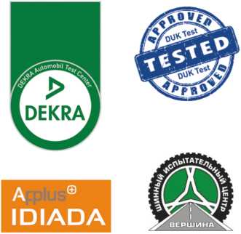

|  |  |  |  |
| --- | --- | --- | --- |
| Typengrösse | Model | Anstrengungsindex | Max. Geschwindigkeit (Km/St.) |
|  |  |  |  |
|  |  |  |  |
|  |  |  |  |

|  |  |  |  |
| --- | --- | --- | --- |
| Schicht-Norm | Primär | Bezeichnung | Bezeichnung |
|  | der Laufflächetiefe | Der Felgenempfehlung. | Der zulässigen Felge |
|  | , mm |  |  |
|  |  |  |  |

|  |  |  |  |  |
| --- | --- | --- | --- | --- |
| Breite des Profils | Statische Radius. | Euromarkierung | Maximale Belastung auf die Reife, Kn-Bus | Belastungsdruck, |
|  | mm | W 1 JFr | (Kgf), |  |
| mm | (rechts) | 1 w» 11 | Einzel-/Doppel | Bar (kPa) |
|  |  |  |  |  |

LENKACHSE

|  |  |  |  |  |  |  |  |  |  |  |  |  |  |  |
| --- | --- | --- | --- | --- | --- | --- | --- | --- | --- | --- | --- | --- | --- | --- |
| 385/65R22.5 | FR-1 | 158(160*) | 120 (L), 110 (K)* | 20 | 15 | 22,5X11,75 | 22,5X12,25 | 405 | 493 | D | A | 71 | 41,68(4250), 44,13(4500)7- | 8,5 (850), 9,0 (900) |
| 385/55R22.5 | FL-2 | 160(158*) | 110 (K), 120 (L) | 20 | 12,5 | 22,5x12,25 | 22,5x11,75 | 401 | 464 | C | B | 70 | 44,13 (4500), 41,68 (4250)*/- | 9,0 (900), 8,5 (850)* |
| 315/80R22.5 | FR-1 | 156/150,  154/150* | 120 (L), 130 (M)* | 20 | 15 | 22,5X9,00 | 22,5X9,75 | 318 | 500 | D | A | 71 | 39,23(4000), 32,85(3350)/ 36,78(3750), 32,85(3350)* | 9,0(900) |
| 315/70R22.5 | FR-1 | 154/150,  152/148* | 120 (L), 130 (M)* | 18 | 15,5 | 22,5X9,00 | 22,5X9,75 | 318 | 500 | D | A | 71 | 36,78(3750), 32,85(3350)/ 34,81(3550), 30,89(3150)* | 9,0 (900) |
| 315/70R22.5 | FL-2 | 154/150  152/148 | 120 (L), 130 (М) | 18 | 15,5 | 22,5x9,00 | 22,5x9,75 | 318 | 470 | C | B | 70 | 36,78(3750), 32,85(3350)/ 34,81(3550), 30,89(3150)* | 9,0 (900) |
| 315/60R22.5 | FL-1 | 152/148 | 120 (L) | 20 | 13,5 | 22,5X9,75 | 22,5X9,00 | 326 | 444 | C | B | 69 | 34,81 (3550)/30,89 (3150) | 9,0 (900) |
| 295/80R22.5 | FR-1 | 152/148 | 130(M) | 16 | 15 | 22,5X9,00 | 22,5X8,25 | 310 | 490 | D | A | 71 | 34,81 (3550)/30,89 (3150) | 8,5 (860) |
| 295/60R22.5 | FL-1 | 150/147 | 120 (L) | 18 | 13,5 | 22,5X9,00 | 22,5X9,75 | 304 | 420 | C | B | 69 | 32,85(3350)/30,16(3075) | 9,0 (900) |
| 285/70R19.5 | FR-1 | 145/143 | 130 (M) | 16 | 14 | 19,5X8,25 | 19,5X7,50;  19,5X9,00 | 295 | 414 | D | A | 71 | 28,44(2900)/26,72(2725) | 8,5 (860) |
| 245/70R19.5 | FR-1 | 136/134 | 130 (M) | 16 | 13 | 19,5X7,50 | 19,5X6,75 | 258 | 390 | D | A | 71 | 21,97(2240)/20,79(2120) | 8,3 (830) |
| 235/75R17.5 | FR-1 | 132/130 | 130 (M) | 12 | 13,5 | 17,5x6,75 | 17,5x7,50 | 242 | 372 | D | A | 71 | 19,61 (2000)/18,63 (1900) | 7,9 (790) |
| 215/75R17.5 | FR-1 | 126/124 | 130 (M) | 12 | 13 | 17,5X6,00 | 17,5X6,75 | 220 | 359 | D | A | 71 | 16,67(1700)/15,69(1600) | 7,0 (720) |
|  |  |  |  |  |  |  |  |  |  |  |  |  |  |  |

ANTRIEBSACHSE

GEZOGENE ACHSE

ALLE ACHSEN (LENKUNG UND ANTRIEB)

|  |  |  |  |  |  |  |  |  |  |  |  |  |  |  |
| --- | --- | --- | --- | --- | --- | --- | --- | --- | --- | --- | --- | --- | --- | --- |
| 315/80R22.5 | DR-1 | 157/150 | 120 (L) | 20 | 20,5 | 22,5X9,00 | 22,5X9,75 | 318 | 500 | E | B | 74 | 40,45 (4125)/ 32,85 (3350) | 9.0(900) |
| 315/70R22.5 | DR-1 | 154/150,  152/148* | 120 (L), 130 (M)* | 18 | 20 | 22,5X9,00 | 22,5X9,75 | 318 | 500 | E | B | 74 | 36,78(3750), 32,85(3350)/ 34,81 (3550)Т 30,89(3150)* | 9.0(900) |
| 315/70R22.5 | DL-2 | 154/150  152/148* | 120 (L), 130 (M)* | 18 | 16,5 | 22,5x9,00 | 22,5x9,75 | 318 | 475 | C | A | 73 | 36,78(3750), 32,85(3350)/ 34,81 (3550)Т 30,89(3150)* | 9.0 (900) |
| 315/60R22.5 | DL-1 | 152/148 | 120 (L) | 20 | 19,5 | 22,5X9,75 | 22,5X9,00 | 326 | 451 | D | C | 71 | 34,81(3550)/30,89(3150) | 9,0 (900) |
| 295/80R22.5 | DR-1 | 153/148 | 130 (M) | 16 | 20,5 | 22,5X9,00 | 22,5X8,25 | 310 | 487 | E | B | 74 | 35,79(3650)/30,89(3150) | 9,0 (900) |
| 295/75R22.5 | DR-1 | 149/146 | 120 (L) | 16 | 20 | 22,5X9,00 | 22,5X8,25 | 310 | 476 | E | B | 74 | 31,87(3250)/29,42(3000) | 8,6 (860) |
| 295/60R22.5 | DL-1 | 150/147 | 110 (K) | 18 | 19,5 | 22,5X9,00 | 22,5X9,75 | 304 | 430 | D | C | 71 | 32,85(3350)/30,16 (3075) | 9,0(900) |
| 245/70R19.5 | DR-1 | 136/134 | 130 (M) | 16 | 16 | 19,5X7,50 | 19,5X6,75 | 258 | 389 | E | B | 74 | 21,97(2240)/20,79(2120) | 8.3 (830) |
| 235/75R17.5 | DR-1 | 132/130 | 130 (M) | 12 | 16,5 | 17,5x6,75 | 17,5x7,50 | 242 | 372 | E | B | 74 | 19,61 (2000)/18,63 (1900) | 7,9 (790) |
| 225/75R17.5 | DR-1 | 129/127 | 130 (M) | 12 | 16 | 17,5X6,75 | 17,5X6,00 | 235 | 371 | E | B | 74 | 18,14 (1850)/17,16(1750) | 7,2 (720) |
| 215/75R17.5 | DR-1 | 126/124 | 130 (M) | 12 | 16 | 17,5X6,00 | 17,5X6,75 | 220 | 359 | E | B | 74 | 16,67(1700)/15,69(1600) | 7,2 (720) |
| 205/75R17.5 | DR-1 | 124/122 | 130 (M) | 12 | 15,5 | 17,5X6,00 | 17,5X6,75 | 213 | 357 | E | B | 74 | 15,69(1600)/14,71(1500) | 7,6 (760) |
| 13R22.5 | DM-1 | 154/150,  156/150* | 110 (K), 90(G)* | 18 | 22,5 | 22,5X9,75 | 22,5X9,00 | 326 | 521 | - | - | ** | 36,78(3750), 32,85(3350)/ 39,23(4000): 32,85(3350)* | 8,6 (860); 9,0(900)* |
| 315/80R22.5 | DM-1 | 156/150 | 110 (K) | 20 | 22,5 | 22,5X9,00 | 22,5X9,75 | 318 | 500 | - | - | ** | 39,23(4000)/32,85(3350) | 9,0 (900) |
| 12R22.5 | DM-1 | 152/148 | 110 (K) | 16 | 23 | 22,5x9,00 | 22,5x8,25 | 312 | 504 | - | - | ** | 34,81 (3550)/30,89 (3150) | 8,6 (860) |
| 11R22.5 | DM-1 | 148/145 | 110 (K) | 16 | 22,5 | 22,5X8,25 | 22,5X7,50 | 290 | 498 | - | - | ** | 30,89 (3150)/28,44 (2900) | 8,6 (860) |
| 315/80R22,5 | DO-1 | 157/154 | 90(G) | 20 | 23,5 | 22,5x9,00 | 22,5x9,75 | 318 | 500 | - | - |  | 40,45 (4125)/36,78 (3750) | 9,0 (900) |
|  |  |  |  |  |  |  |  |  |  |  |  |  |  |  |

|  |  |  |  |  |  |  |  |  |  |  |  |  |  |  |
| --- | --- | --- | --- | --- | --- | --- | --- | --- | --- | --- | --- | --- | --- | --- |
| 385/65R22.5 | TL-1 | 160 | 110 (К) | 20 | 14,5 | 22,5x11,75 | 22,5x12,25 | 405 | 490 | B | C | 69 | 44,13 (4500) | 9,0 (900) |
| 385/65R22.5 | TR-1 | 160(158*) | 110 (К), 120 (L)* | 20 | 16 | 22,5X11,75 | 22,5X12,25 | 405 | 500 | D | B | 69 | 44,13(4500), 41,68(4250)7- | 9,0(900) |
| 385/65R22.5 | TR-2 | 160(158*) | 110 (К), 120 (L)* | 20 | 17,5 | 22,5X11,75 | 22,5X12,25 | 405 | 490 | C | C | 70 | 44,13(4500), 41,68(4250)*/- | 9,0(900),  8,5(850)* |
| 385/65R22.5 | ТМ-1 | 160 | 110 (К) | 20 | 18 | 22,5x11,75 | 22,5x12,25 | 405 | 496 | - | - | _** | 44,13 (4500)/- | 9,0 (900) |
| 385/55R22.5 | TR-1 | 160(158*) | 110 (К), 120 (L)* | 20 | 15 | 22,5X12,25 | 22,5X11,75 | 401 | 464 | D | B | 69 | 44,13 (4500), 41,68(4250)7- | 9,0(900), 8,5 (850)* |
| 265/70R19.5 | TR-1 | 143/141 | 100 (J) | 16 | 13,5 | 19,5X7,50 | 19,5X6,75;  19,5X8,25 | 272 | 396 | D | B | 69 | 26,72(2725)/25,25(2575) | 8,5 (860) |
| 245/70R17.5 | TR-2 | 143/141 | 100 (J) | 18 | 10,5 | 17,5X7,5 | 17,5X6,75 | 258 | 365 | С | C | 70 | 26,72(2725)/25,25(2575) | 9,0(900) |
| 235/75R17.5 | TR-2 | 143/141 | 100 (J) | 18 | 12,5 | 17,5X6,75 | 17,5X7,50 | 233 | 375 | C | C | 70 | 26,72(2725)/25,25(2575) | 8,6(860) |
| 215/75R17.5 | TR-1 | 135/133 | 100 (J) | 16 | 12,5 | 17,5X6,00 | 17,5X6,75 | 220 | 357 | D | B | 69 | 21,38 (2180)/20,20 (2060) | 8,5 (860) |

|  |  |  |  |  |  |  |  |  |  |  |  |  |  |  |
| --- | --- | --- | --- | --- | --- | --- | --- | --- | --- | --- | --- | --- | --- | --- |
| 275/70R22.5 | VC-1 | 148/145,  152/148* | 100 (J); 70(E)* | 18 | 22 | 22,5X8,25 | 22,5X7,50 | 287 | 450 | D | C | 73 | 30,89(3150), 28,44(2900)/ 34,81 (3550)/30,89 (3150)* | 9,0 (900) |
| 245/70R19.5 | VR-1 | 136/134 | 130 (M) | 16 | 15 | 19,5x7,50 | 19,5x6,75 | 258 | 395±6 | D | A | 70 | 21,97(2240)/20,79(2120) | 8,3 (830) |
| 13R22.5 | VM-1 | 154/150,  156/150 | 110 (К), 90(G) | 18 | 18,5 | 22,5x9,75 | 22,5x9,00 | 326 | 521 | D | B | 70 | 36,78 (3750)/32,85(3350)/ 39.23(4000). 32.85(33501* | 8,6 (860), 9,0(900)* |
| 315/80R22.5 | VM-1 | 156/150 | 110 (К) | 20 | 17 | 22,5X9,00 | 22,5X9,75 | 318 | 500 | D | A | 70 | 39,23 (4000)/32,85(3350) | 9,0 (900) |
| 11R22.5 | VM-1 | 148/145 | 120 (L) | 16 | 19 | 22,5X8,25 | 22,5X7,50 | 290 | 495 | D | A | 70 | 30,89 (3150)/28,44 (2900) | 8,6 (860) |

* Zusätzliche Betriebsart

' Reifen Kategorie POR (Professional Off Road)

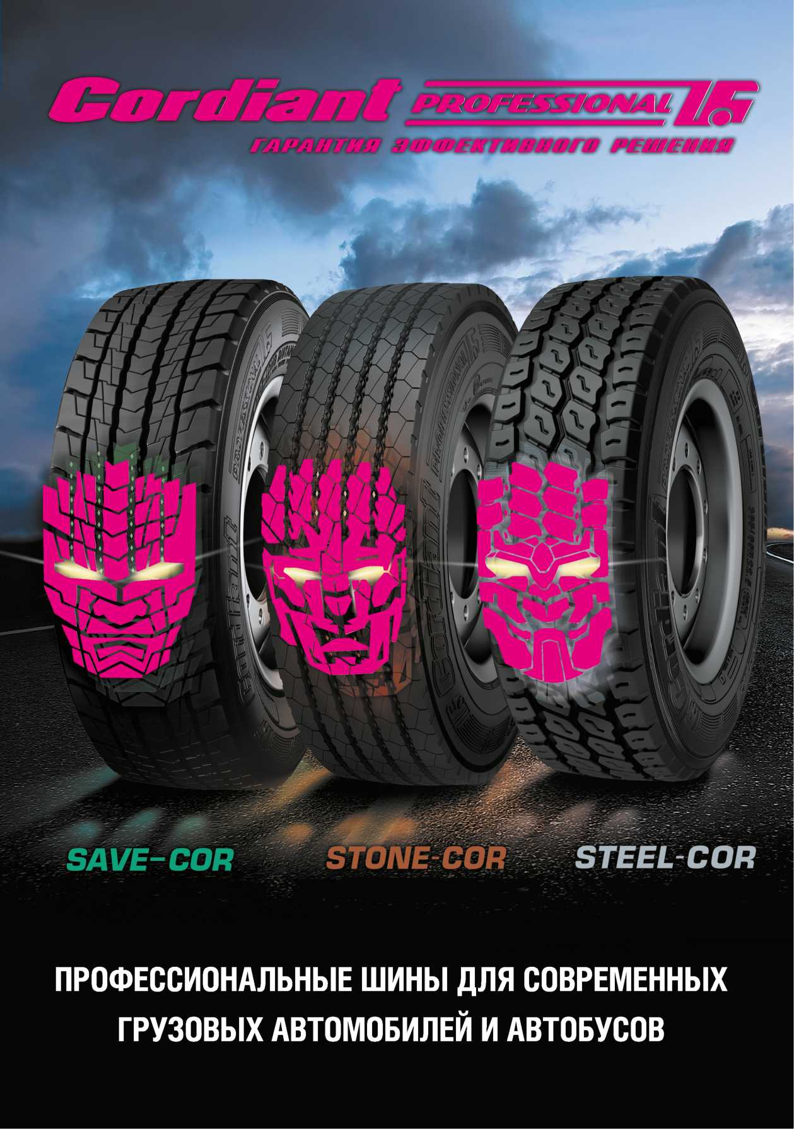

**Professionelle Reifen für moderne LKW und Busse**

Cordiant

PROFESSIONAL

US

Cordiant

PROFESSIONAL

US

Cordiant

PROFESSIONAL

US

GARANTIE EINER EFFEKTIVEN LÖSUNG

GARANTIE EINER EFFEKTIVEN LÖSUNG

GARANTIE EINER EFFEKTIVEN LÖSUNG

FERNVERKEHR

REGIONALVERKEHR

BAUSTELLEN UND PERSONENVERKEHR

Die Linie der Hauptreifen wurde speziell für den Einsatz auf langen Strecken mit hohen Geschwindigkeiten entwickelt.

Durch den Einsatz von Mischungen der neuen Generation, die Silica und neue Arten von Polymeren in den Breker-Schichten enthalten,

wird es eine erhöhte Kraftstoffeffizienz bei gleichzeitiger Aufrechterhaltung einer hohen Kilometerleistung gewährleistet.

Magistrale-Cordiant Professional-Reifen ermöglichen eine höhere Rentabilität von kraftfahrzeugunternehmen erhöhen, die sich

auf den Transport auf Autobahnen und Bundesstraßen spezialisiert haben.

Die Autobahnen in Russland sind hauptsächlich durch Trassen von regionaler Bedeutung zu vertreten. Für solche Strecken

Kennzeichnen sich durch heterogenen Straßenbelag, kiesabschnitte der Straße, häufige Kurven und Ausfahrten.

Cordiant Professional-Reifen sind durch den Einsatz von speziellen Technologien erfolgreich mit den Besonderheiten der regionalen

Piste. Neben der einzigartigen 3D-Profilrillen - Geometrie, die das Eindringen von Steinen verhindert.

Die Cordiant Professional-Reifen haben eine zuverlässige Traktion und eine erhöhte Laufleistung.

Die hohe Zuverlässigkeit des Rahmens ermöglicht das Schneiden und Reparieren von LKW-Reifen.

Cordiant Professional VM-1, DM-1 und TM-1 Baureifen wurden speziell für den Einsatz auf

Baustellen und Steinbrüche entwickelt. Außergewöhnliche Verschleiß -, Schnitt- und Schnittfestigkeit auf

aggressive Wirkung wird durch die Verwendung von stärkeren Spezialgummi und verstärkt

Metallschichten unter der Lauffläche erreicht. Zeichnungen Busreifen Protektoren „Cordiant Professional VC-1 und VR-1“ sind

für den ganzjährigen Betrieb mit der Möglichkeit der Installation auf allen Achsen des Fahrzeugs anwendbar.

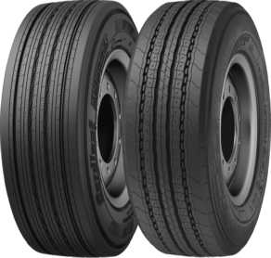

FL-1

FL-2

FL-1 (LENKACHSE) FL-2 (LENKACHSE)

315/60R22.5 152/148 (L) 315/70R22.5

295/ 60R22.5 150/147 (L) 385/55R22.5

154/150 (L),  
152/148 (М)

M+S

M+S



160 (К),158 (L)

STEEL-COR

[Regroovablel  
tyre

• Neue moderne Muster von Stamm-Reifen-Laufflächen.

* Lenkreifen haben eine erhöhte Kraftstoffeffizienz, was zu einem Anstieg führt

die Wirtschaftlichkeit der Reifen im Betrieb.

> Spezieller kreisförmiger Gürtel mit einzigartiger geometrischer Form an der Unterseite der Schulterzone,

bei Verschleiß der Lauffläche

1/3 erhöht den Kontaktpunkt im Schulterbereich, um den Reifen vor unebenem Verschleiß zu schützen.

* Steinabweisende Elemente mit BIJO-SOL-Technologie an der Basis der Rillen aller Modelle reduzieren Staus.

Die Steine erhöhen die Widerstandsfähigkeit gegen aggressiven Verschleiß.

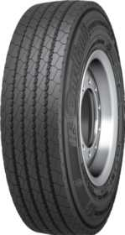

FR-1

FR-1 (LENKACHSE)

|  |  |  |  |
| --- | --- | --- | --- |
|  | | | |
| 385/65R22.5 158 (L),160 (K) | | 285/70R19.5 145/143 (M) | |
| 315/80R22.5 | 156/150 (L), 154/150 (M) | 245/70R19.5 136/134 (M) | |
| 315/70R22.5 | 154/150 (L), 152/148 (M) | 235/75R17.5 | 132/130 (M) |
| 295/80R22.5 152/148 (M) | | 215/75R17.5 | 126/124 (M) |
|  | |  |  |

M+S

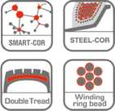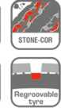

* Modernes Design der Lenkreifen-Lauffläche mit vier Längsrillen verbessert die Ableitung von Wasser aus dem Fleck

Kontakt und verbessert die Kontrollklarheit in Steilen und häufigen Kurven.

* Maximaler Schutz der Lauffläche vor Steinen und sicherer Betrieb auf Schotterstraßen mit 5T01\1E Technologie-

SOJABOHNEN.

* Erhöhte Arbeitsdauer der Reifen durch die Verwendung von Gummimischung in der Technologie von BMA^ - SOJA.

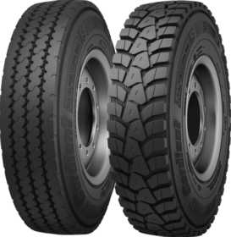

VM-1

DM-1

|  |  |  |  |
| --- | --- | --- | --- |
| VM-1 | (ALLE ACHSE) | I DM-1 (ANTRIEBSACHSE) | |
|  | | | |
| 315/80R22.5 156/150 (K) | | 315/80R22.5 | 156/150 (К) |
| 11R22.5 | 148/145 (L) | 11R22.5 | 148/145 (К) |
| 13R22.5 | 154/150 (K) | 13R22.5 | 154/150 (K) |
|  | 156/150 (G) | 12R22.5 | 152/148 (K) |
|  |  |  |  |

M+S*

POR



( tyre) STONE-COR j

I Tread Wear I  
Indicator

STEEL-COR



* Mit universellem Muster VM - 1 für den Einsatz auf Straßen mit häufigen Baustelleneinfahrten.

* Für den Einsatz in aggressiveren Umgebungen, Steinbrüchen und Off-Road-Umgebungen ist das Modell DM-1 optimal geeignet

mit gerichtetem Laufflächenmuster und starken Grundierungen.

"Die winding-Ring-Wicklungstechnologie von winding Ring bead reduziert die Spannung im Bereich

Bord und erleichtert das Auswuchten und Einsteigen des Reifens auf der Felge.

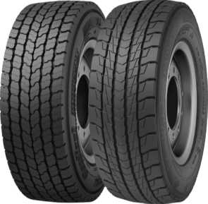

DL-1

DL-2

DL-1 (ANTRIEBSACHSE) DL-2 (ANTRIEBSACHSE)

STEEL-COR

315/6 0R22.5 152/148 (L)  
295/60R22.5 150/147 (K)

315/70R22.5

154/150 (L),  
152/148 (M)

M+S

[ Regroovablel  
tyre

M+S

* Der Antriebsreife 01-1 bietet eine verbesserte Kraftstoffeffizienz, die durch eine neue Gummizusammensetzung von

Mischungen und spezielle Laufflächenmuster für den Hauptverkehr entwickelt wurde.

> Spezielles ZickZack-Längsrillen-System mit Gürlamellen und Rillen in der Schulterrippen sorgt für mehr

Traktion und hervorragende Bremseigenschaften.

* Steinabweisende Elemente mit BTSSCHE-SOR-Technologie an der Basis der Rillen reduzieren Steinstaus

und erhöhen die Beständigkeit gegen aggressiven Verschleiß.

* Verstärkte» 11-förmige " Schaltung der Bordkonstruktion nach BTEE-SOR-Technologie. Spezielles Metallcord-Seitenband

verstärkt den Bereich und verbessert die Zuverlässigkeit des Reifens unter schwierigen Betriebsbedingungen.

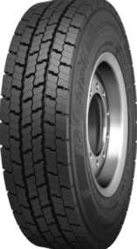

DR-1

DR-1 (ANTRIEBSACHSE)

|  |  |  |  |
| --- | --- | --- | --- |
| 315/80R22.5 | 157/150 (L) | 235/75R17.5 132/130 (М) | |
| 315/70R22.5 | 154/150 (L),15tf148 (М) | 225/75R17.5 | 129/127 (М) |
| 295/80R22.5 | 153/148 (М) | 215/75R17.5 | 126/124 (М) |
| 295/75R22.5 | 149/146 (L) | 205/75R17.5 | 124/122 (М) |
| 245/70R19.5 | 136/134 (М) |  |  |

M +S

•8

[ Regroovablel

tyre

Nach den Testergebnissen in einem unabhängigen Zertifizierungstestzentrum Antriebsreife

Cordiant Professional ist nach der EU-Richtlinie 1222/2009 in der Klasse B für die Nasskupplung erhältlich.

Einzigartiger Schutz gegen Steine STONE-COR. Ein spezieller steinabweisender Gürtel in den mittleren Rillen schützt

gegen das Eindringen von Steinen und reduziert das Risiko von Schäden an der Lauffläche.

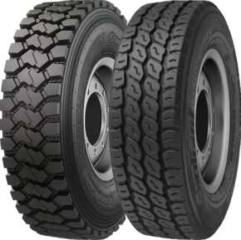

DO-1

TM-1

|  |  |  |  |  |
| --- | --- | --- | --- | --- |
| DO | -1 (ANTRIEBS-ACHSE) |  | TM-1 | (GEZOGENE ACHSE) |
| 315/80R22.5 157/154(G) 385/65R22.5 160 (K) | | | | |
|  | | | | |
|  | | | | |



r89t”rbJ

Indicator



POR

POR

Winding  
^ ring bead

* Aggressives LaufflächenMuster mit starken Kontrolleuren reduziert die Gefahr, Gummistücke zu reißen und schützt

Schulterbereich. Erhöhte Profiltiefe für längere aRBEITsdauer.

* Außergewöhnliche Verschleiß - und Schnittfestigkeit durch robustere Spezialgummis und verstärkte ■

Metallschichten unter der Lauffläche.

* Spezielles Seitenband aus Metall verstärkt den Seitenbereich und verbessert die Zuverlässigkeit des Reifens

unter schwierigen Betriebsbedingungen.

• Winding Ring Rolltechnologie aus separatem Draht Winding Ring bead reduziert die Spannung im Bereich der

Bord und erleichtert das Auswuchten und einsteigen des Reifens auf der Felge.

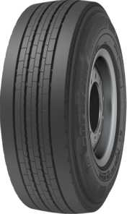

TL-1

TL-1 (GEZOGENE ACHSE)

385/65R22.5 160 (K)

STEEL-COR

[ Regroovablel  
 tyre

* Sorgt für eine verbesserte Kraftstoffeffizienz durch eine neue Gummimischung in der Technologie

BAUE-SOR und ein spezielles Laufflächenmuster für den Stammverkehr entwickelt

> Verstärkte „11-förmige" Bordkonstruktion nach ETEEEUSSH-Technologie. Spezieller Metellokord

Seitenband stärkt den Randbereich und verbessert die Zuverlässigkeit des Reifens.

* Steinabweisende Elemente nach der Technologie BTSSCHE-SSJ fördert die Verdrängung von Fremdkörpern aus

die Lauffläche und erhöhen die Widerstandsfähigkeit des Reifens gegen aggressiven Verschleiß.

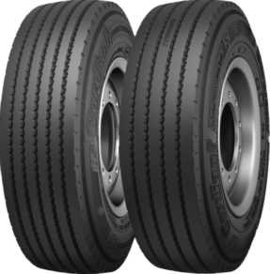

TR-1

TR-2

TR-1 (GEZOGENE ACHSE) TR-2 (GEZOGENE ACHSE)

|  |  |  |  |
| --- | --- | --- | --- |
|  | | | |
| 385/65R22.5 | 160 (K),158 (L) | 385/65R22.5 | 160 (K), 158 (L) |
| 385/55R22.5 | 160 (K),158 (L) | 245/70R17.5 | 143/141 (J) |
| 265/70R19.5 | 143/141 (J) |  |  |
| 235/75R17.5 | 143/141 (J) |  |  |
| 215/75R17.5 | 135/133 (J) |  |  |

M+S*

M+S*

STEEL-COR

|  |  |  |  |
| --- | --- | --- | --- |
|  |  | f Л ••• ••• | Ы |
| Double Tread  V > |  | Winding ^ ring bead j | Regroovable tyre |
|  |  |  |  |

Die Verwendung der neuen Gummimischung nach der Technologie BMART-SOP erhöht den Widerstand zu den Schnitten und verringert

Abnutzbarkeit.

Die verstärkte "I-förmige" Schaltung der Bordkonstruktion der BTEB-SOR-Technologie erhöht die Festigkeit des Reifens.

Ein spezielles Metaplocord-Seitenband stärkt den Randbereich und verbessert die Zuverlässigkeit des Reifens.

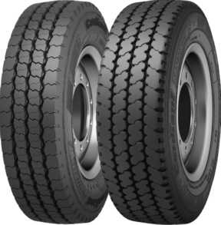

VC-1

VR-1

VC-1 (ALLE ACHSE)

275/70R22.5

148/145 (J)  
152/148 (E)

M+S

VR-1 (ALLE ACHSE)

245/70R19.5 136/134 (M)

M+S*

|  |  |  |
| --- | --- | --- |
| SMART-COR |  | STEEL-COR V <՜ |
|  | Reinforced Side Guard | rS  DoubleTread |

* Neue Universelle Profilmuster ist speziell für russische Bedingungen entwickelt und bietet

Wirtschaftlichkeit beim Betrieb in städtischen Umgebungen, in Bussen und Oberleitungsbussen.

* Die verstärkte Seitenwand des Reinforced Side Guard schützt den Reifen vor Beschädigungen durch Kontakt mit Bordsteinen und

andere Verkehrsbehinderungen. Die Seitenwandverschleißanzeige ermöglicht die Überwachung des Reifenverschleißgrades.

• Verbesserte Festigkeit und Verschleißfestigkeit der Gummimischung der Lauffläche durch erhöhte Menge

aktive Zentren der Interaktion von Techkohlenstoff-Polymer im Smart-COR-Gemisch.

1 Zusätzliche Kennzeichnung

1 Zusätzliche Kennzeichnung

SAVE CORE

SAVE CORE

SAVE CORE

1

2

3